نقل المعرفة العالمية إلى حلول محلية: دور الهيئة العامة للتعليم التطبيقي والتدريب في تطوير وتبادل أفضل الممارسات الدولية لتحقيق أهداف التنمية المستدامة
تُعد الهيئة العامة للتعليم التطبيقي والتدريب (PAAET) محوراً رئيسياً في تحويل الخبرات والمعارف العالمية إلى ممارسات عملية ملائمة للسياق المحلي في دولة الكويت ودول مجلس التعاون الخليجي.
ومن خلال الشراكات الدولية الواسعة، والدراسات المقارنة للسياسات، والبحوث التطبيقية المشتركة، تعمل الهيئة على ربط الرؤى والخبرات العالمية بأجندة التنمية المستدامة في الكويت، بما يضمن تكييف الاستراتيجيات الدولية لتناسب الواقع الخليجي وتخدم تحقيق رؤية الكويت 2035.
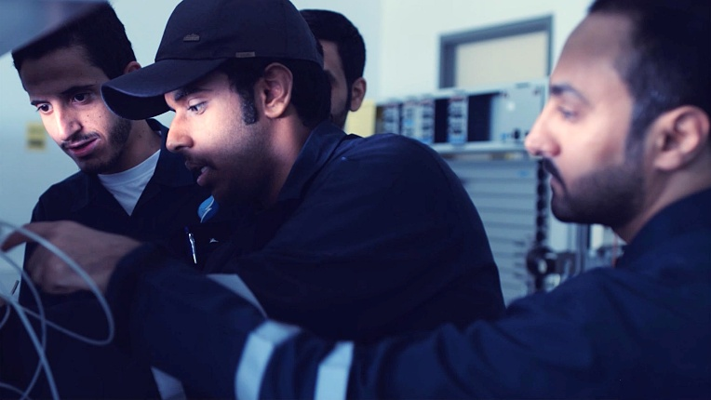

يشارك طلبة الهيئة العامة للتعليم التطبيقي والتدريب في برامج تدريب تقني تطبيقي، تجسيدًا لالتزام الهيئة بتبني أفضل الممارسات العالمية وبناء القدرات ضمن أهداف التنمية المستدامة الهدف 17.

بين عامي 2023 و2024، شارك أكثر من 150 عضواً من هيئة التدريس و300 طالب في مشاريع مقارنة لأهداف التنمية المستدامة مع شركاء عالميين، مما عزز تبادل المعرفة التطبيقية وتطوير سياسات تعليمية وتنموية متوائمة مع التوجهات العالمية.
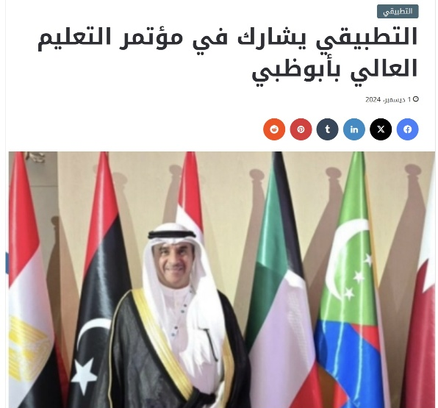

شاركت الهيئة العامة للتعليم التطبيقي والتدريب في مؤتمر التعليم العالي العربي بأبوظبي، تعزيزًا للتعاون الإقليمي وتبادل الخبرات بين الدول العربية بما يتماشى مع الهدف السابع عشر من أهداف التنمية المستدامة.

تطوير التعليم التطبيقي وفق المعايير الدولية (الهدف 4)
تتعاون الهيئة مع مؤسسات عالمية رائدة مثل منظمة التعاون الاقتصادي والتنمية (OECD) ومركز اليونسكو الدولي للتعليم والتدريب التقني والمهني (UNESCO-UNEVOC) لمقارنة نظام التعليم والتدريب المهني في الكويت مع النماذج العالمية الرائدة مثل ألمانيا وسنغافورة وفنلندا.
ونتج عن هذه الدراسات تطوير إطار وطني للتعليم المهني قائم على الكفاءة (Competency-Based TVET Framework) يدمج المعايير الدولية مع الخصوصية الثقافية والاقتصادية لدولة الكويت، ليشكل نموذجاً للإصلاح التعليمي المستدام في المنطقة الخليجية.
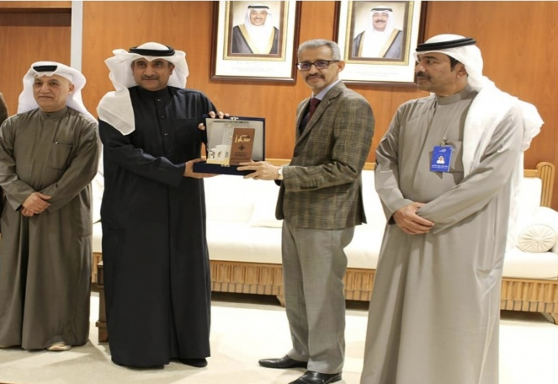

استضافت الهيئة العامة للتعليم التطبيقي والتدريب المدير العام للمنظمة العربية للتربية والثقافة والعلوم (الألكسو) بهدف تعزيز التعاون في مجالات التعليم والثقافة والعلوم على مستوى المنطقة العربية، تأكيدًا لالتزام دولة الكويت بأهداف التنمية المستدامة، وخاصة الهدف 17: عقد الشراكات لتحقيق الأهداف.

هذا المشروع جعل الهيئة رائدة إقليمياً في تحديث التعليم التطبيقي، وساهم في تعزيز جاهزية القوى العاملة الوطنية وتقليص الفجوة بين التعليم وسوق العمل.

الارتقاء بالصحة العامة من خلال التعاون الدولي (الهدف 3)
تعمل الهيئة بالتعاون مع وزارة الصحة الكويتية – الشريك الوطني لـ منظمة الصحة العالمية (WHO) وعدد من المؤسسات البحثية الدولية – على تحليل وتطبيق أفضل الممارسات العالمية في مجال الوقاية من الأمراض غير السارية (NCDs).
وقد استند هذا التعاون إلى دراسات مقارنة لنماذج ناجحة في فنلندا والدنمارك، مما أسفر عن تطوير الأداة الخليجية للوقاية من الأمراض غير السارية (GCC NCD Prevention Toolkit)، وهي إطار إقليمي مستمد من الممارسات الدولية ويتضمن:
- برامج الفحص المجتمعي المبكر.
- التوعية الرقمية بالصحة العامة.
- دمج الرعاية الوقائية في الخدمات الأساسية.
من خلال هذه الجهود، تُسهم الهيئة في تمكين صُنّاع القرار وتطوير سياسات صحية قائمة على الأدلة تعزز الرفاه المجتمعي في الكويت والمنطقة.
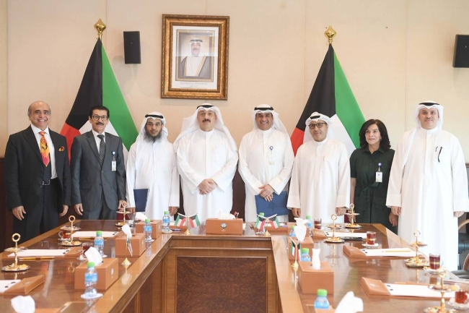

اجتمع قياديو الهيئة العامة للتعليم التطبيقي والتدريب مع قيادات وزارة الصحة لبحث سبل التعاون في مجالات التعليم الصحي والتدريب والبحث العلمي، بما يسهم في تعزيز القدرات الوطنية وخدمة صحة المجتمع.

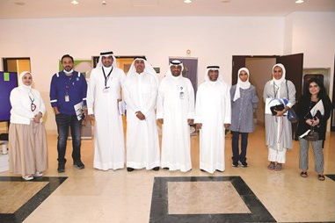

اجتمع قياديو الهيئة العامة للتعليم التطبيقي والتدريب مع ممثلي شركة نفط الكويت لبحث فرص التعاون في مجالات التدريب الفني والبحث التطبيقي وتنمية الكوادر البشرية لدعم قطاع الطاقة في دولة الكويت.

هندسة البنية التحتية المستدامة للبيئات الجافة (الأهداف 9 و11)
تتولى كلية الدراسات التكنولوجية قيادة اتحاد بحثي دولي يهدف إلى تطوير تقنيات البناء الأخضر والتصميم المرن مناخياً للبيئات الصحراوية.
يشمل هذا المشروع دراسات ميدانية حول:
- نظم التبريد السلبي والطاقة الشمسية المتكاملة.
- تقنيات إعادة استخدام المياه.
- حلول التصميم العمراني المستدام.
وتم توثيق نتائج الأبحاث في أوراق علمية ودلائل فنية إقليمية تمثل مرجعاً لتصميم المباني الذكية المستدامة في دول مجلس التعاون الخليجي، وتسهم في إثراء المعرفة العالمية حول الاستدامة في البيئات الجافة.

من البحث إلى التطبيق: دورة الابتكار في الهيئة
تتبع الهيئة في مشروعاتها الدولية نموذجاً متكاملاً لتحويل المعرفة إلى ممارسة عملية فعّالة يتألف من ثلاث مراحل رئيسية:
- مراجعة وتحليل الاستراتيجيات والبيانات الدولية في مجالات التعليم والصحة والاستدامة.
- تكييف النماذج العالمية عبر دراسات مقارنة وتطبيقات تجريبية داخل الكويت.
- تطوير أطر وأدلة عمل جاهزة للتطبيق الإقليمي في دول مجلس التعاون الخليجي.
ويضمن هذا النهج أن تكون المعرفة منقولة ومتبادلة في الاتجاهين، بحيث تُولّد حلول جديدة مستندة إلى كل من الخبرات العالمية والرؤى المحلية.
وتُشرف على تنسيق هذه المبادرات إدارة التخطيط والتنمية ونائب المدير العام للشؤون الأكاديمية والتطوير والابتكار لضمان اتساقها مع رؤية الكويت 2035 وأولويات الدولة في مجال التنمية المستدامة.

تأثير عالمي ومواءمة محلية
من خلال دمج المعرفة الدولية في أطر تطبيقية واقعية، تسهم الهيئة في إثراء المخزون العالمي من أفضل الممارسات الخاصة بأهداف التنمية المستدامة.
وقد حظيت مشروعاتها بتقدير عالمي في تقارير ودوريات مرموقة مثل The Lancet ومراجعات OECD ودراسات اليونسكو، مما يعكس مكانتها المتقدمة في مجال ترجمة السياسات الدولية إلى إصلاحات عملية قائمة على البحث التطبيقي.

رؤية مستقبلية لتعزيز الأثر العالمي
في إطار خطتها لتوسيع دورها الدولي في مجال التنمية المستدامة، تعتزم الهيئة:
- إنشاء مركز ترجمة السياسات الخاصة بأهداف التنمية المستدامة (Center for SDG Policy Translation) لبحث الابتكارات العالمية وتكييفها للتطبيق المحلي والإقليمي.
- إطلاق سلسلة أوراق “أفضل الممارسات في أهداف التنمية المستدامة” باللغتين العربية والإنجليزية لتوثيق أطر العمل والأدلة التطبيقية الصادرة عن الهيئة.
- تنظيم قمة عالمية سنوية للتنمية المستدامة (Global SDG Summit) تجمع الخبراء وصنّاع القرار لتبادل الخبرات وصياغة حلول عملية للدول الغنية بالموارد والجافة مناخياً.

نحو مستقبل أكثر استدامة وابتكاراً
من خلال البحوث المقارنة والابتكار والشراكات الدولية، تُظهر الهيئة العامة للتعليم التطبيقي والتدريب أن التقدم الحقيقي نحو تحقيق أهداف التنمية المستدامة يقوم على التعلم المشترك والتطبيق العملي للمعرفة.
فبتحويل التجارب العالمية إلى ممارسات مؤسسية قابلة للتطبيق محلياً، تواصل الهيئة قيادة مسيرة دولة الكويت والمنطقة نحو مستقبل أكثر ذكاءً واستدامةً، وتُسهم بفاعلية في الجهد العالمي لتحقيق أجندة الأمم المتحدة 2030.

